Idee

Das Symposium ist die Auftaktveranstaltung zur Gründung eines familienwissenschaftlichen Netzwerkes „Ehe, Familie, Kirche“. Familienwissenschaftler/-innen verschiedener Disziplinen, Praxisverantwortliche aus der Familienarbeit und den Familienverbänden der Kirche sowie Multiplikatoren aus Politik, Unternehmen und Medien sollen die Möglichkeit erhalten, untereinander ins Gespräch zu kommen und problemorientiert Kooperationsprojekte anzustoßen. Ein solches Netzwerk im interdisziplinären Dialog von familienwissenschaftlichen Einrichtungen aus Forschung und Praxis zielt auf die Gestaltung geeigneter Rahmenbedingungen und Hilfestellungen für Ehe und Familie in der modernen Gesellschaft.

Aus dem Diskussionsprozess heraus werden interdisziplinär arbeitende themenspezifische Sektionen („Chatrooms“) des familienwissenschaftlichen Netzwerkes entstehen, die in Zusammenarbeit von Theorie und Praxis innovative Projekte vorantreiben.
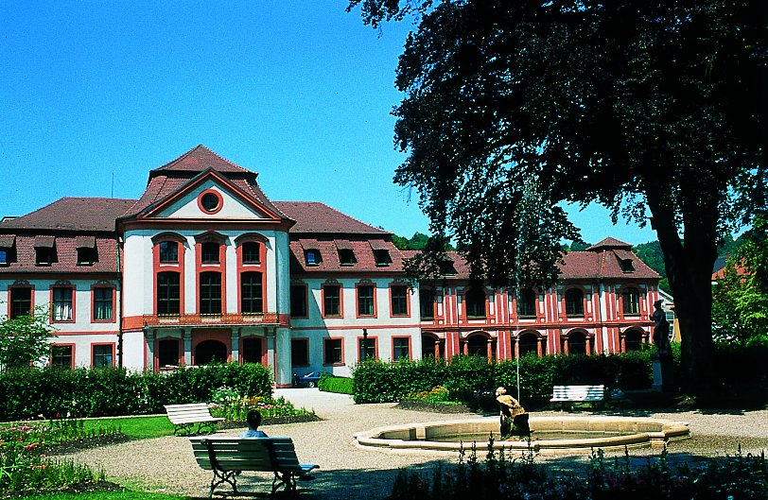

Programm

Mittwoch, 18. September 2002
16.00 Uhr:

Begrüßung
Prof. Dr. Ruprecht Wimmer
Präsident der KU Eichstätt-Ingolstadt
16.15 Uhr:

Die Idee eines familienwissen-schaftlichen Netzwerkes und das ZFG
Prof. Dr. André Habisch
17.00 Uhr:

Kennenlernen und Diskussion

in Disziplinen
18.00 Uhr:

Abendessen

Donnerstag, 19. September 2002
9.00 Uhr:

Impulsreferate:

Schwerpunkte und Desiderate familienwissenschaftlicher Forschung
Prof. Dr. Max Wingen, Bonn
(Sozialwissenschaften)
Prof. Dr. Volker Eid, Bamberg (Theologie)
Prof. Dr. Ruth Schumann-Hengsteler,
Eichstätt-Ingolstadt (Humanwissenschaften)
10.45 Uhr:

Interdisziplinäre Arbeitsgruppen
Familien- und Erwerbsarbeit –
Rahmenbedingungen (A1)
Dr. Katharina Spieß / Dr. Barbara Henman /
Mag. Doris Palz / Erni Egerer / Michael Griffig („Anwalt der Praxis“)
Erziehungskompetenz stärken (A2)
Prof. Dr. Peter Paulig / Dr. Marina Rupp / Maria Eichhorn, MdB / Gisela Deuerlein-Bär / Christof Horst („Anwalt der Praxis“)
Berührungspunkte von Religion
und Familie (A3)
Dr. Franz Thurmaier / Dipl.-Theol. Markus Wonka / Dipl.-Theol. Annemie Dillen / Prof. Dr. Otto Gsell und Nathalie von Trauttmansdorff / Günter Danhel („Anwalt der Praxis“)
13.00 Uhr:

Mittagessen / Stadtführung / Kaffee
15.00 – 17.00 Uhr:

Fortsetzung
Interdisziplinäre Arbeitsgruppen
Leben und Arbeiten – Perspektiven von
Kindern, Müttern und Vätern (B1)
Dipl.-Soz. Kerstin Ruckdeschel / Dr. Claudia Schnetz / Dipl.-Päd. Katja Grenner / Theresa Wunderlich („Anwältin der Praxis“)
„Wenn aus Partnern Eltern werden...“ – Struktur- und Rollenwandel junger Familien (B2)
Dr. Johanna Graf / Dipl.-Soz. Thomas Kühn / Dipl.-Psych. Gabriele Peitz / Dr. Claudia Quaiser-Pohl / Dipl.-Psych. Kirsten Rüssmann und Dipl. Psych. Oliver Arranz Becker / Gislinde Fischer-Köhler („Anwältin der Praxis“)
Unterstützungsnetzwerke für Familien (B3)
Wolfgang Engert / Ortrun Griebel / René Schmidpeter / Gabriele Maier-Güttler / Dipl.-Sozialwiss. Maike Schaarschmidt
17.00 Uhr:

Ergebnisse aus den Arbeitsgruppen

(Plenum; Moderation: Prof. Dr. H.-L. Schmidt)
18.00 Uhr:

Abendessen

19.30 Uhr:

Podiumsdiskussion
in den Räumen der Sparkasse Eichstätt

„Familienpolitik für Kinder oder ‚für die Katz’?“
Renate Schmidt, MdB, SPD
Albert Schmidt, MdB, Bündnis 90/Die Grünen
Joachim Unterländer, MdL, CSU
Dorothea Sahlmüller, F.D.P.

Christina Schenk, MdB, PDS

Freitag, 20. September 2002
9.00 Uhr:
Pontifikalgottesdienst
Hoher Dom zu Eichstätt
Zelebranten: Georg Kardinal Sterzinsky

Bischof Walter Mixa
10.30 Uhr:

Projekt- und Forschungsbörse
11.30 Uhr:

Konstitution der „Chatrooms“
12.30 Uhr:

„Wie geht es weiter?“ –

Statements der Veranstalter
ca. 13.00 Uhr:

Mittagessen

Ende der Veranstaltung
Tagungsbüro
Kollegiengebäude I, Am Hofgarten,
- Foyer der Aula
- Bau A (Hauptbau), Raum 005
Tel.: +49/(0)8421/93-17 62

Organisation / Anmeldung
Zentralinstitut für Ehe und Familie in der Gesellschaft
Dipl.-Volkswirt Michael Bayer, Wiss. MA
Marktplatz 4
D-85072 Eichstätt
Tel: +49/(0)8421/93-11 41
Fax: +49/(0)8421/93-11 40
e-mail: michael.bayer@ku-eichstaett.de

Familie gründen.

Eichstätter interdisziplinäres
Symposium zu Familienwissenschaften

18. bis 20. September 2002

Katholische Universität
Eichstätt-Ingolstadt
Sommerresidenz

Trägerschaft:
Zentralinstitut für Ehe und Familie
in der Gesellschaft (ZFG)
Katholische Universität Eichstätt-Ingolstadt
Deutsche Bischofskonferenz
Sekretariat - Bereich Pastoral
Bonn


Deutsche
Bischofs
Konferenz

